КОРРЕКЦИОННО-РАЗВИВАЮЩАЯ РАБОТА
- Тренировка для ума
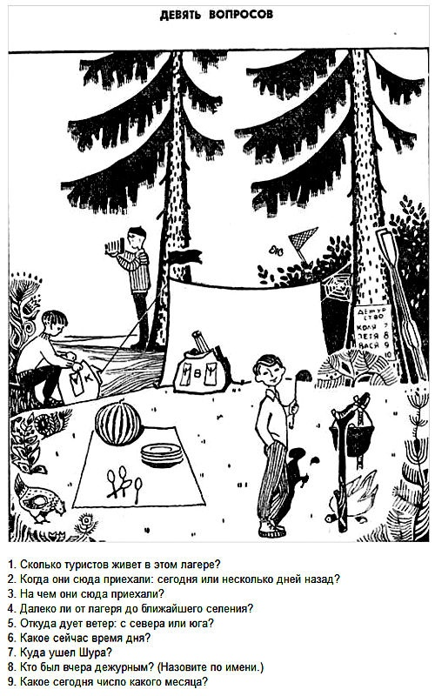
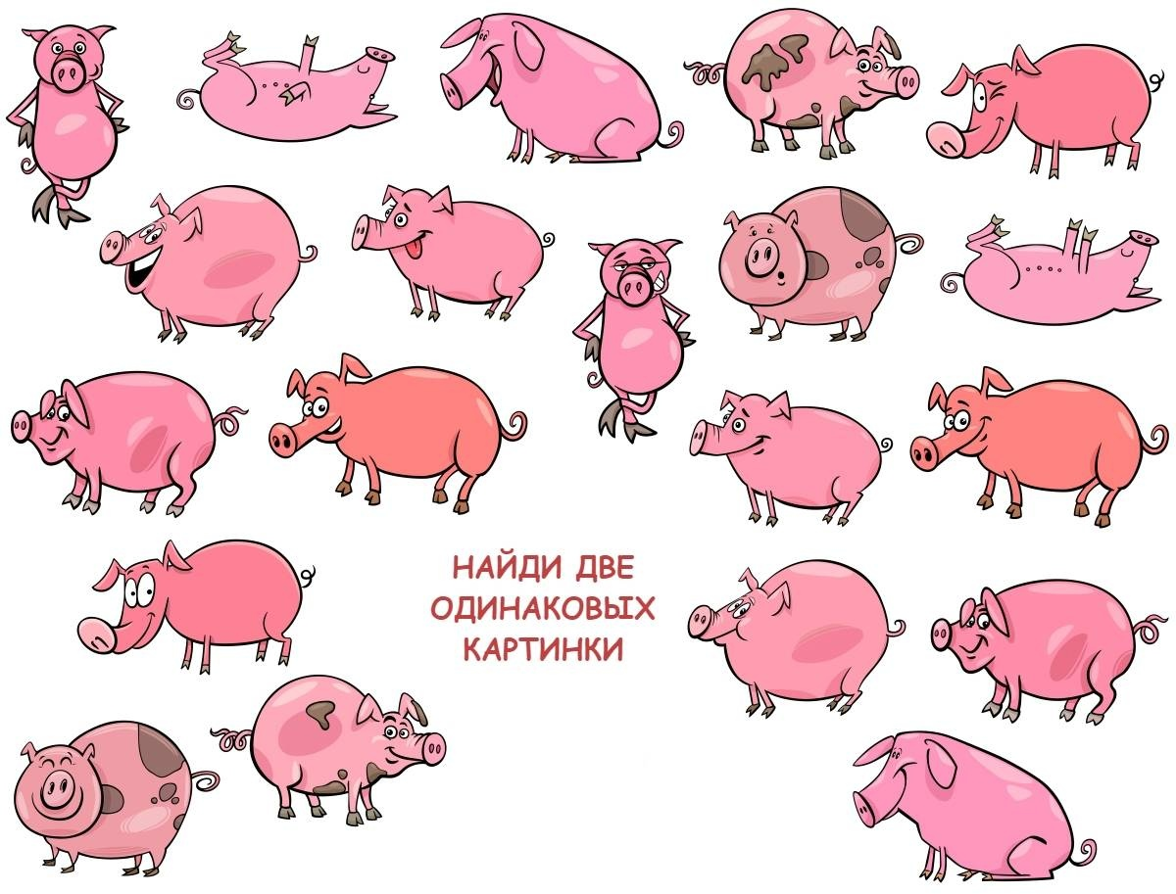
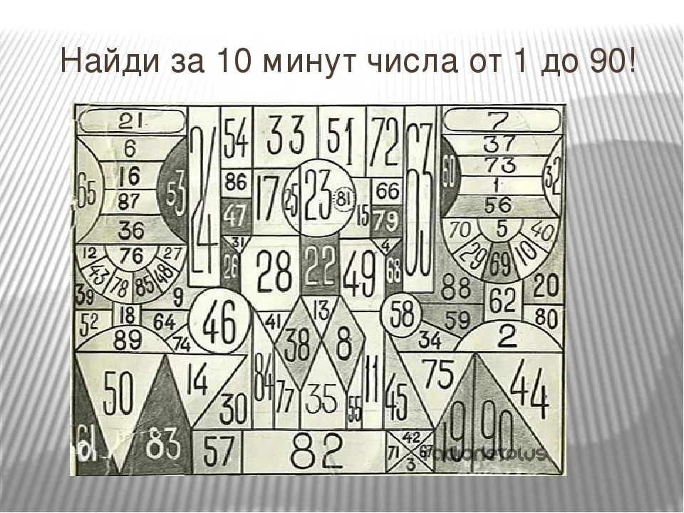
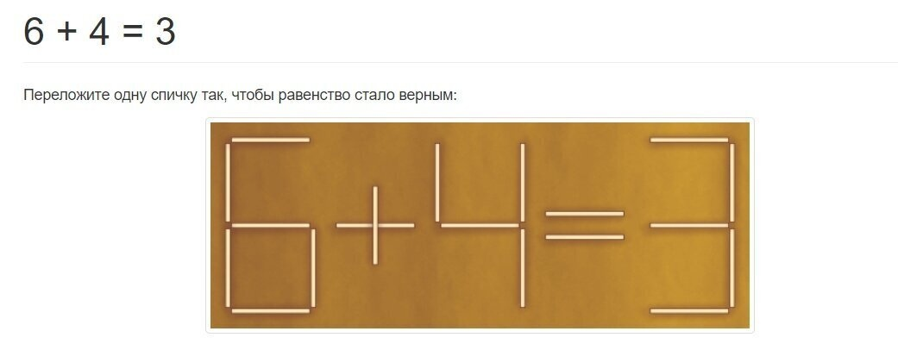
- Как развить внимание у младших школьников
Мелкий объём, недостаточная избирательность, неразвитая переключаемость и устойчивость внимания — недостатки, устраняемые благодаря специальным упражнениям, включаемым в образовательный процесс. Для улучшения внимания ребёнка 7–10 лет необходимо использовать два вида упражнений:
- специальные упражнения на развитие основных свойств внимания (устойчивости, распределения, концентрации);
- упражнения, формирующие внимание как личностное свойство.
Невнимательность — результат ориентированности детей на общем, а не на частностях. Схватывая общий смысл рассказа, суть высказывания или математической задачи, дети не вникают в детали, не учитывают важные элементы.
Цель специализированных упражнений — научить ребёнка воспринимать детали на общем фоне.
Развитие внимания младших школьников при правильной организации перерастает во внимательность — неотъемлемую черту успешного человека. Это важно объяснить детям, убедив их в том, насколько необходимы наблюдательность, умение искать недочёты, сопоставлять, видеть изменения. Расскажите детям о том, что внимательные люди всегда имеют цель и с лёгкостью достигают её.
Формируя совместно с ребёнком распорядок дня, вы научите его уделять внимание важным мероприятиям в комплексе и по отдельности. Поэтапно разрабатывая план действий, вы научите школьника концентрироваться на деталях.
Не менее эффективны для улучшения внимания детей упражнения с парным контролем, когда соседи по парте обмениваются результатами работы и ищут друг у друга ошибки. Видя неудачи и недочёты других, дети учатся на чужих ошибках, более внимательно относясь к собственному труду и его результатам.
Улучшить внимание ребёнка можно, приучив её к дисциплинированности, ответственности и аккуратности. Внимательные дети — собранные дети, которые бережно относятся к вещам, умеют заботиться о близких людях и самих себе. Хотите сделать ребёнка ответственным и внимательным? Заведите домашнее животное и поручите школьнику уход за ним.
Упражнения для тренировки внимания детей 7–10 лет
Постоянная тренировка внимания и памяти — залог формирования у младшего школьника навыков, необходимых для эффективного и успешного обучения. Включение следующих игр в процесс начального образования позитивно сказывается на успеваемости детей и их способности к концентрации.
Игра «Помню всё»
Игра прекрасно подходит для занятий в паре или малой группе (3–4 человека). Основная задача игроков — запоминать слова в строгой последовательности, а за соблюдением условий следит стороннее лицо (родитель, учитель, ученик, назначенный судьёй), записывая цепочку слов. Чтобы игра не утомляла детей, используйте слова одной тематики: фрукты, овощи, города, страны.
Процесс игры выглядит так: «Морковь», — говорит первый игрок. «Морковь, редис», — произносит другой. «Морковь, редис, томат…»
Ребёнок, перепутавший последовательность или забывший слово, выбывает из игры. Победитель — игрок, не допустивший ни одной ошибки.
Соревновательный характер игры мотивирует детей, заставляя их с интересом участвовать и тренировать свою память и внимательность.
Упражнение «Найди слова»
Игра уместна на уроках русского языка и прекрасно дополняет грамматические упражнения. Детям предлагается отыскать в буквенном ряду слова, выделив лишнее по определённому признаку: часть речи, род, число, падеж.
Например:
1 РНАКОТНВПРАКОРОВАЕВРАСОБАКИЦРВМ
Правильный ответ: собаки — лишнее слово, так как это существительное множественного числа.
2 НРАЛЫПАЛЬТОЫЕАРБРАЫЕАШАМПУНЬ
Правильный ответ: шампунь — лишнее слово, так как это существительное мужского рода.
Упражнение «Назови цвет»
Интересное упражнение, которое можно превратить в соревнование с выбором победителя. Суть задания — безошибочно назвать цвета, которыми написаны слова. Игра развивает концентрацию внимания, ведь ребёнок сосредотачивается на цвете шрифта, а не на слове, обозначающем цвет.

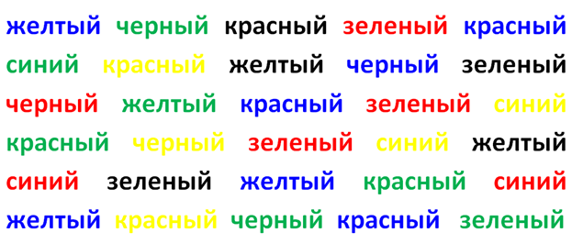

Упражнение «Найди отличия»
Классическое упражнение на внимательность. Задача ребёнка — найти все отличия между двумя схожими изображениями, которые можно найти в интернете. Упражнение подходит и первоклассникам, и ученикам 2–4 классов.
Маленьким детям в возрасте 7–8 лет лучше показывать изображения с небольшим количеством крупных элементов в неброских тонах. Детям старшего возраста подойдут яркие картинки с обилием мелких деталей, рассмотрение которых тренирует не только внимательность, но также улучшает устойчивость и объём внимания — способность концентрироваться на нескольких предметах одновременно.

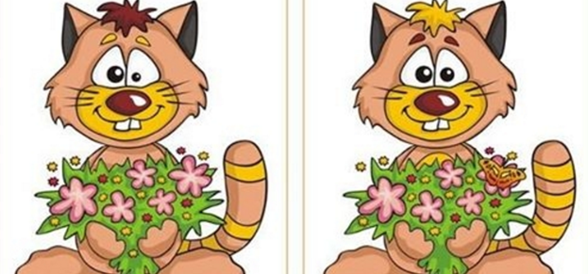
Примеры картинок
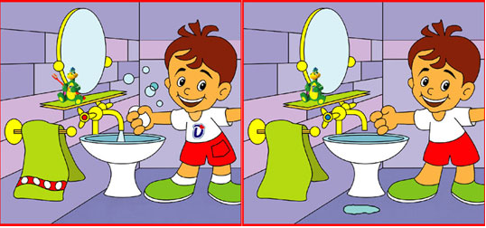

- Тренируем внимание. За 3 мин нужно найти лишний знак.

